|  |  |
| --- | --- |
| от 30 августа 2024 г. | № 643 |

**Об установлении публичного сервитута в целях строительства и эксплуатации объекта «Строительство ВЛИ-0,4 кВ (ориентировочной протяженностью 0,355 км) отпайкой от ВЛ-0,4 кВ № 1 КТП-10/0,4 кВ № 33/40 кВА по ВЛ-10 кВ № 2 ПС 110/10 кВ «Старая Полтавка», установка шкафа 0,4 кВ с коммутационным аппаратом (1 единица) для электроснабжения станции катодной защиты с. Новая Полтавка, расположенной в Волгоградской области, Старополтавский район, с. Новая Полтавка, пруд Гнилой»**

Рассмотрев ходатайство об установлении публичного сервитута филиала публичного акционерного общества «Россети Юг» - Волгоградэнерго» от 27.04.2024, и в соответствии со статьями 23, 39.37, 39.38, 39.39, 39.43, 39.45 Земельного кодекса Российской Федерации, статьей 3.3 Федерального закона от 25.10.2001 № 137-ФЗ «О введении в действие Земельного кодекса Российской Федерации», Федеральным законом от 13.07.2015 № 218-ФЗ «О государственной регистрации недвижимости», постановлением администрации Старополтавского муниципального района Волгоградской области от 04.02.2019 г. № 74 «Об утверждении административного регламента предоставления муниципальной услуги «Установление сервитута в отношении земельного участка, государственная собственность на который не разграничена», администрация Старополтавского муниципального района постановляет:

1. В целях строительства и эксплуатации объекта «Строительство ВЛИ-0,4 кВ (ориентировочной протяженностью 0,355 км) отпайкой от ВЛ-0,4 кВ № 1 КТП-10/0,4 кВ № 33/40 кВА по ВЛ-10 кВ № 2 ПС 110/10 кВ «Старая Полтавка», установка шкафа 0,4 кВ с коммутационным аппаратом (1 единица) для электроснабжения станции катодной защиты с. Новая Полтавка, расположенной в Волгоградской области, Старополтавский район, с. Новая Полтавка, пруд Гнилой» (далее – инженерное сооружение), установить публичный сервитут общей площадью 1 453 кв.м. на срок 49 (сорок девять) лет в отношении следующих земельных участков:

1) с кадастровым номером 34:29:040005:432, местоположение: обл. Волгоградская, р-н Старополтавский, территория Старополтавского сельского поселения в 3 км по направлению на юго-запад от с. Старая Полтавка;

2) с кадастровым номером 34:29:040005:34, местоположение:   
обл. Волгоградская, р-н Старополтавский, территория Старополтавского сельского поселения, в 4 км. на юго-запад, в 11 км. на северо-запад, в 5 км. на северо-запад, в 2,5 км. на северо-запад от села Старая Полтавка;

3) с кадастровым номером 34:29:040005:461, местоположение:   
Волгоградская область, Старополтавский район, территория Старополтавского сельского поселения, в 3.7 км. по направлению на юго-запад от с. Старая Полтавка;

4) Неразграниченные земли кадастрового квартала 34:29:040004;

5) Неразграниченные земли кадастрового квартала 34:29:040006;

6) Неразграниченные земли кадастрового квартала 34:29:040005.

2. Утвердить границы публичного сервитута в целях размещения инженерного сооружения согласно приложению 1 к настоящему постановлению.

3. Публичный сервитут устанавливается в интересах филиала публичного акционерного общества «Россети Юг» - Волгоградэнерго» (далее – Обладатель публичного сервитута).

4. Срок, в течение которого использование земельного участка (его части) и (или) расположенного на нем объекта недвижимости в соответствии с их разрешенным использованием будет невозможно или существенно затруднено в связи с осуществлением деятельности, для обеспечения которой устанавливается публичный сервитут (при возникновении таких обстоятельств) – 1 месяц. В указанный срок включается срок строительства, реконструкции, капитального или текущего ремонта инженерного сооружения.

5. Обладателю публичного сервитута:

5.1. Обеспечить определение платы за публичный сервитут, устанавливаемый в отношении земельных участков, находящихся в частной собственности или находящихся в государственной собственности и предоставленных гражданам или юридическим лицам, в соответствии с Федеральным законом от 29 июля 1998 г. № 135-ФЗ «Об оценочной деятельности в Российской Федерации» и методическими рекомендациями, утвержденными приказом Министерства экономического развития Российской Федерации от 04 июня 2019 г. № 321.

5.2. Обеспечить подготовку и направление правообладателям земельных участков, в отношении которых устанавливается публичный сервитут, подписанного проекта соглашения об осуществлении публичного сервитута в двух экземплярах в соответствии с порядком, установленным статьей 39.47 Земельного кодекса Российской Федерации.

В случае отсутствия соглашения об осуществлении публичного сервитута обладатель публичного сервитута осуществляет деятельность на условиях, указанных в решении об установлении публичного сервитута.

6. Обладатель публичного сервитута обязан привести земельный участок в состояние, пригодное для использования в соответствии с видом разрешенного использования, снести инженерное сооружение, размещенное на основании публичного сервитута, в сроки, предусмотренные пунктом 8 статьи 39.50 Земельного кодекса Российской Федерации.

7. Предоставление земельного участка, обремененного публичным сервитутом, переход прав на него, образование из него или из земель, в отношении которых установлен публичный сервитут, земельного участка, переход прав на инженерное сооружение, размещенное на условиях публичного сервитута, и выявление правообладателей земельных участков по истечении срока, указанного в пункте 8 статьи 39.42 Земельного кодекса Российской Федерации, не влияют на действительность решения об установлении публичного сервитута и не являются основанием для его пересмотра.

8. Переход прав на инженерное сооружение, принадлежащее обладателю публичного сервитута и расположенное в границах публичного сервитута, влечет за собой переход публичного сервитута к новому собственнику инженерного сооружения. При этом такой переход не является основанием для изменения условий осуществления публичного сервитута.

9. Плата за публичный сервитут вносится обладателем публичного сервитута в отношении земель или земельных участков, находящихся в государственной собственности и не предоставленных гражданам или юридическим лицам, единовременным платежом не позднее шести месяцев со дня подписания настоящего постановления по следующим реквизитам:

|  |  |
| --- | --- |
| Банк получателя: | ОТДЕЛЕНИЕ ВОЛГОГРАД БАНКА РОССИИ//УФК по Волгоградской области г. Волгоград |
| БИК | 011806101 |
| Единый казначейский счет | 40102810445370000021 |
| Получатель: | УФК по Волгоградской области (администрация Старополтавского муниципального района) |
| ИНН | 3429010347 |
| КПП | 342901001 |
| Расчетный счет № | 03100643000000012900 |
| КБК | 902 1 11 05325 05 0000 120 |
| ОКТМО | 18652400 |
| Назначение платежа: | Плата по постановлению об установлении публичного сервитута по объекту «Строительство ВЛИ-0,4 кВ (ориентировочной протяженностью 0,355 км) отпайкой от ВЛ-0,4 кВ № 1 КТП-10/0,4 кВ № 33/40 кВА по ВЛ-10 кВ № 2 ПС 110/10 кВ «Старая Полтавка», установка шкафа 0,4 кВ с коммутационным аппаратом (1 единица) для электроснабжения станции катодной защиты с. Новая Полтавка, расположенной в Волгоградской области, Старополтавский район, с. Новая Полтавка, пруд Гнилой» |

10. Информация о графике выполнения работ при строительстве объекта «Строительство ВЛИ-0,4 кВ (ориентировочной протяженностью 0,355 км) отпайкой от ВЛ-0,4 кВ № 1 КТП-10/0,4 кВ № 33/40 кВА по ВЛ-10 кВ № 2 ПС 110/10 кВ «Старая Полтавка», установка шкафа 0,4 кВ с коммутационным аппаратом (1 единица) для электроснабжения станции катодной защиты с. Новая Полтавка, расположенной в Волгоградской области, Старополтавский район, с. Новая Полтавка, пруд Гнилой», указана в приложении 2 к настоящему постановлению.

11. Отделу по общим, правовым, информационным вопросам и делам архива администрации Старополтавского муниципального района разместить данное постановление на официальном сайте администрации Старополтавского муниципального района http://www.stpadmin.ru в течение 5 (пяти) дней со дня подписания настоящего постановления.

12. Отделу по управлению имуществом администрации Старополтавского муниципального района Волгоградской области:

13.1. Направить копию решения об установлении публичного сервитута в орган регистрации прав.

13.2. Направить обладателю публичного сервитута копию решения об установлении публичного сервитута, сведения о лицах, являющихся правообладателями земельных участков, сведения о лицах, подавших заявления об учете их прав (обременений прав) на земельные участки, способах связи с ними, копии документов, подтверждающих права указанных лиц на земельные участки.

14. Настоящее постановление вступает в силу со дня его официального опубликования в районной газете «Ударник».

15. Контроль за исполнением настоящего постановления возложить на исполняющего обязанности начальника отдела по управлению имуществом администрации Старополтавского муниципального района Н.Д. Побокова.

|  |  |
| --- | --- |
| **Глава Старополтавского муниципального района** | **А.С. Мелкумов** |

ПРИЛОЖЕНИЕ 1

к постановлению администрации Старополтавского муниципального района Волгоградской области

от 30 августа 2024 г. № 643

ОПИСАНИЕ МЕСТОПОЛОЖЕНИЯ ГРАНИЦ   
Публичный сервитут для размещения линейного объекта "Строительство ВЛИ-0,4 кВ (ориентировочной протяженностью 0,355 км) отпайкой от ВЛ-0,4 кВ № 1 КТП- 10/0,4 кВ № 33/40 кВА по ВЛ-10 кВ № 2 ПС 110/10 кВ «Старая Полтавка», установка шкафа 0,4 кВ с коммутационным аппаратом (1 единица) для электроснабжения станции катодной защиты с. Новая Полтавка, расположенной в Волгоградской области, Старополтавский район, с. Новая Полтавка, пруд Гнилой"

(наименование объекта, местоположение границ которого описано)

|  |  |  |  |  |  |  |  |  |  |  |  |  |  |  |  |  |
| --- | --- | --- | --- | --- | --- | --- | --- | --- | --- | --- | --- | --- | --- | --- | --- | --- |
| Раздел 1 | | | | | | | | | | | | | | | | |
| Сведения об объекте | | | | | | | | | | | | | | | | |
| № п/п | Характеристики объекта | | | | | | | | | | Описание характеристик | | | | | |
| **1** | **2** | | | | | | | | | | **3** | | | | | |
| 1 | Местоположение объекта | | | | | | | | | | Волгоградская область, Старополтавский р-н, Новая Полтавка с | | | | | |
| 2 | Площадь объекта ± величина погрешности определения площади (P ± ∆P) | | | | | | | | | | 1 453 м² ± 1 м² | | | | | |
| 3 | Иные характеристики объекта | | | | | | | | | | Вид объекта реестра границ: Зона с особыми условиями использования территории  Вид объекта по документу: Зона публичного сервитута | | | | | |
| Раздел 2 | | | | | | | | | | | | | | | | |
| Сведения о местоположении границ объекта | | | | | | | | | | | | | | | | |
| 1. Система координат МСК-34 зона 2 | | | | | | | | | | | | | | | | |
| 2. Сведения о характерных точках границ объекта | | | | | | | | | | | | | | | | |
| Обозначение характерных точек границ | | Координаты, м | | | | | | Метод определения координат характерной точки | | | | | Средняя квадратическая погрешность положения характерной точки (Mt), м | | | Описание обозначения точки на местности (при наличии) |
| X | | | | Y | |
| 1 | | | 2 | | | 3 | | 4 | | | | | 5 | | | 6 |
| 1 | | | 677 442,18 | | | 2 326 802,96 | | Картометрический метод | | | | | 0.10 | | | — |
| 2 | | | 677 441,74 | | | 2 326 798,98 | | Картометрический метод | | | | | 0.10 | | | — |
| 3 | | | 677 786,41 | | | 2 326 761,17 | | Картометрический метод | | | | | 0.10 | | | — |
| 4 | | | 677 794,73 | | | 2 326 749,31 | | Картометрический метод | | | | | 0.10 | | | — |
| 5 | | | 677 798,00 | | | 2 326 751,60 | | Картометрический метод | | | | | 0.10 | | | — |
| 6 | | | 677 788,65 | | | 2 326 764,95 | | Картометрический метод | | | | | 0.10 | | | — |
| 1 | | | 677 442,18 | | | 2 326 802,96 | | Картометрический метод | | | | | 0.10 | | | — |
|  | | | 3. Сведения о характерных точках части (частей) границы объекта | | | | | | | | | | | | | |
| 1 | | | 2 | | | 3 | | 4 | | | | 5 | | | 6 | |
| — | | | — | | | — | | — | | | | — | | | — | |
| Раздел 3 | | | | | | | | | | | | | | | | |
| Сведения о местоположении измененных (уточненных) границ объекта | | | | | | | | | | | | | | | | |
| 1. Система координат МСК-34 зона 2 | | | | | | | | | | | | | | | | |
| 2. Сведения о характерных точках границ объекта | | | | | | | | | | | | | | | | |
| Обозначение характерных точек границ | | | | Существующие координаты, м | | | Измененные (уточненные) координаты, м | | | Метод определения координат характерной точки | | | | Средняя квадратическая погрешность положения характерной точки (Mt), м | | Описание обозначения точки на местности (при наличии) |
| X | Y | | X | | Y |
| 1 | | | | 2 | 3 | | 4 | | 5 | 6 | | | | 7 | | 8 |
| — | | | | — | — | | — | |  | — | | | | — | |  |
| 3. Сведения о характерных точках части (частей) границы объекта | | | | | | | | | | | | | | | | |
| 1 | | | | 2 | 3 | | 4 | | 5 | 6 | | | | 7 | | 8 |
| — | | | | — | — | | — | | — | — | | | | — | | — |

**Раздел 4**

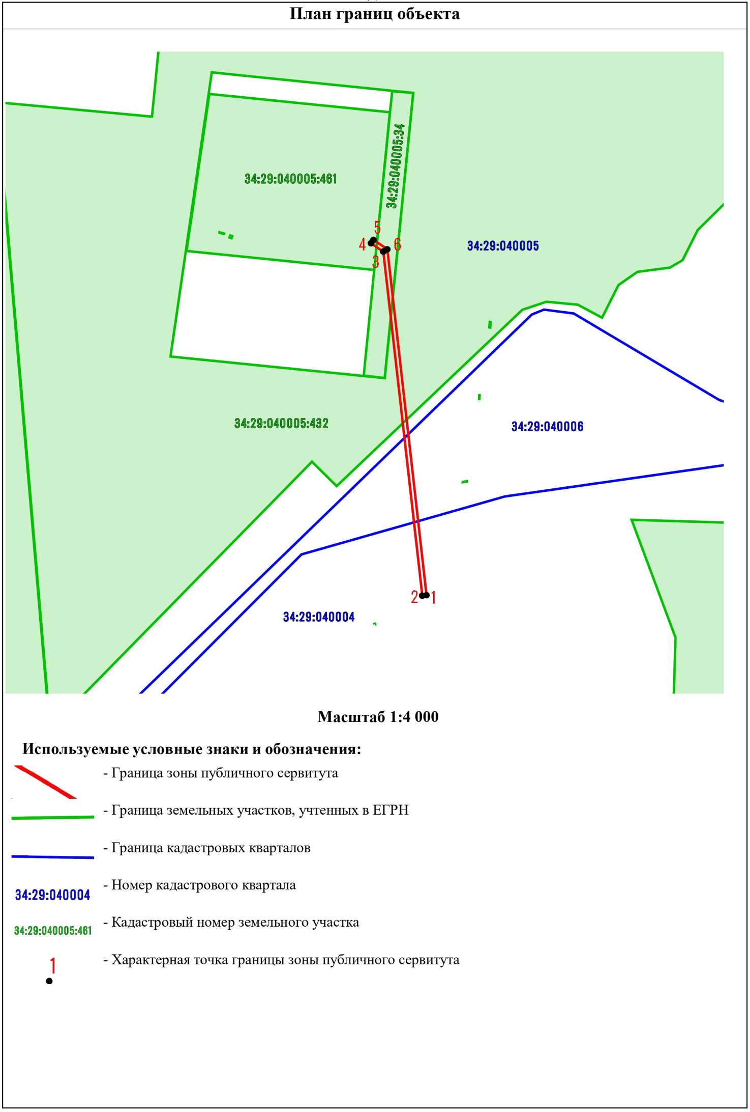

|  |  |  |
| --- | --- | --- |
| Прохождение границы | | Описание прохождения границы |
| от точки | до точки |
| 1 | 2 | 3 |
| — | — | — |

ПРИЛОЖЕНИЕ 2

к постановлению администрации Старополтавского муниципального района Волгоградской области

от 30 августа 2024 г. № 643

ГРАФИК ВЫПОЛНЕНИЯ РАБОТ   
при строительстве объекта "Строительство ВЛИ-0,4 кВ (ориентировочной протяженностью 0,355 км) отпайкой от ВЛ-0,4 кВ № 1 КТП- 10/0,4 кВ № 33/40 кВА по ВЛ-10 кВ № 2 ПС 110/10 кВ «Старая Полтавка», установка шкафа 0,4 кВ с коммутационным аппаратом (1 единица) для электроснабжения станции катодной защиты с. Новая Полтавка, расположенной в Волгоградской области, Старополтавский район, с. Новая Полтавка, пруд Гнилой"

|  |  |  |  |
| --- | --- | --- | --- |
| № п/п | Вид работ | сентябрь 2024 | октябрь 2024 – сентябрь 2073 |
| 1 | Строительство объекта «Строительство ВЛИ-0,4 кВ (ориентировочной протяженностью 0,355 км) отпайкой от ВЛ-0,4 кВ № 1 КТП- 10/0,4 кВ № 33/40 кВА по ВЛ-10 кВ № 2 ПС 110/10 кВ «Старая Полтавка», установка шкафа 0,4 кВ с коммутационным аппаратом (1 единица) для электроснабжения станции катодной защиты с. Новая Полтавка, расположенной в Волгоградской области, Старополтавский район, с. Новая Полтавка, пруд Гнилой» | Х |  |
| 2 | Эксплуатация объекта «Строительство ВЛИ-0,4 кВ (ориентировочной протяженностью 0,355 км) отпайкой от ВЛ-0,4 кВ № 1 КТП- 10/0,4 кВ № 33/40 кВА по ВЛ-10 кВ № 2 ПС 110/10 кВ «Старая Полтавка», установка шкафа 0,4 кВ с коммутационным аппаратом (1 единица) для электроснабжения станции катодной защиты с. Новая Полтавка, расположенной в Волгоградской области, Старополтавский район, с. Новая Полтавка, пруд Гнилой» |  | Х |